Физика пәнінен
8 А сыныбына арналған тапсырма
Тапсырма жауабын 87009777805 ватсап нөміріне
немесе elmira_serikova@mail.ru почтасына жібересіз

Тапсырма 1
Өткізгіш сымдар неден жасалады?

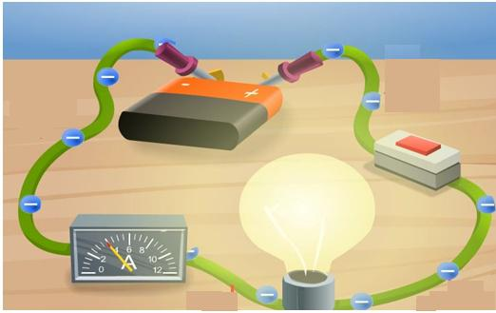
Тапсырма 2
Суретте электр тізбегі көрсетілген:
Электр тізбегіндегі электр құрылғыларын атаңыз.
Токтың және электрондардың бағытын көрсетіңдер.
Электр тізбегінің графикалық сызбасын салыңдар.

Тапсырма 3
Электр тізбегінің бір нүктесінен екіншісіне 16 мин ішінде 240 Кл заряд тасымалданып, 1200 Дж жұмыс жасалынған. Тізбектің осы екі нүктесінің арасындағы ток күші мен кернеуді табыңдар.

Тапсырма 4
Берілген шамаларды ХБЖ-не келтіріңіз.

1 мкКл =
0,05 мА =
30 кА =

Тапсырма 5
Кедергілері 10 Ом, 20 Ом және 30 Ом үш резистор параллель жалғастырылып, кернеуі тұрақты 30 В желіге жалғанған. Тізбектегі жалпы кедергіні, жалпы ток күшін және әрбір резистордан өтетін ток күшін анықтаңыз.

